PHẦN 1:
LINK FIGMA: https://www.figma.com/design/O8OC8MUwaXBrT4qE8uo9BY/Untitled?node-id=0-1&t=S8Mxg1qrfVBfDF1e-1
PHẦN 2:
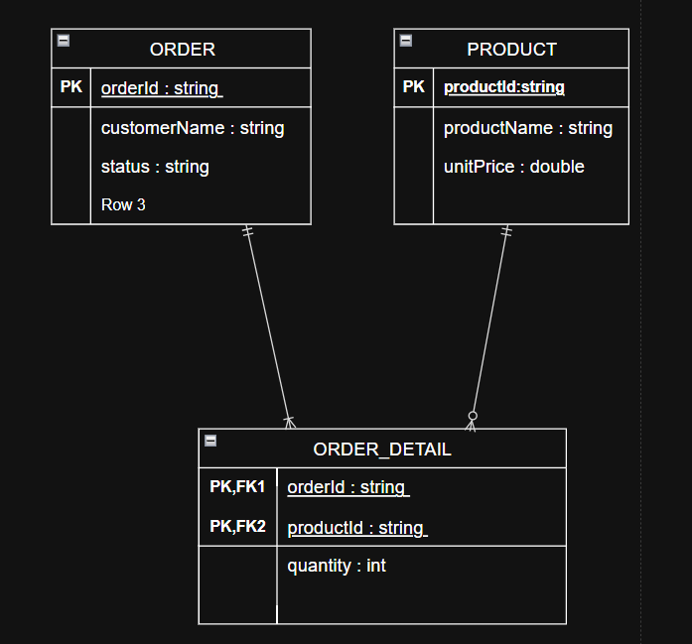
Phần 3:
Rà soát và sửa lỗi chuẩn hóa 1NF:
- Lỗi vi phạm: Bảng dữ liệu đơn hàng nháp ban đầu đang vi phạm Dạng chuẩn 1 (1NF) do thiết kế các cột productName1, productName2 riêng lẻ để lưu nhiều sản phẩm. Thiết kế này tạo ra các thuộc tính lặp (repeating groups), gây lãng phí bộ nhớ khi đơn hàng chỉ có 1 sản phẩm (như ORD-02) và không thể mở rộng nếu khách hàng mua từ 3 sản phẩm trở lên.
- Cách khắc phục: Để đạt chuẩn 3NF, cần loại bỏ các cột sản phẩm ra khỏi bảng đơn hàng và tạo thêm một thực thể trung gian (Entity) là ORDER_DETAIL (Chi tiết đơn hàng). Thực thể này sẽ lưu số lượng của từng sản phẩm tương ứng với từng mã đơn hàng, cho phép một đơn hàng chứa số lượng sản phẩm không giới hạn mà không sinh ra cột thừa.

